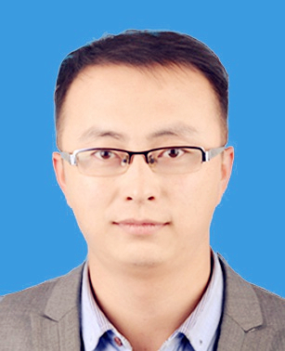
姓 名：白永辉
职 称：副教授
研究方向：煤炭气化及含碳废弃物资源化
电子邮箱：yhbai@nxu.edu.cn

个人简介
白永辉，男，汉族，1987年12月生，宁夏中宁人。工学博士，副教授，硕士生导师。澳大利亚科廷大学燃料与能源技术研究所访问学者、华东理工大学洁净煤技术研究所访问学者。山西省优秀博士论文获得者（2015）、宁夏回族自治区青年拔尖人才(2019)、宁夏回族自治区第七届青年教师教学竞赛二等奖（2020）、中组部“西部之光”访问学者(2020)、宁夏大学“立德树人岗位标兵”（2020）。中国化工学会会员。长期从事煤、生物质、低值含碳废弃物等含碳基质的高温热化学转化及含碳废弃物资源化利用方面的研究。主持国家自然科学基金青年/地区项目2项，主持宁夏重点研发计划项目1项、主持完成山西省自然科学基金1项，参与完成了包括国家国际科技合作专项项目-中澳能源联合研究（关键技术联合研究）、国家“863”计划课题、国家自然科学基金面上项目等科研项目10余项。申请发明专利10余项。独立及合作发表SCI收录论文50余篇、其中第一和通讯作者20篇。参与编写《煤化工工艺学》中文教材1部。指导硕士生10名，其中已毕业4名。

